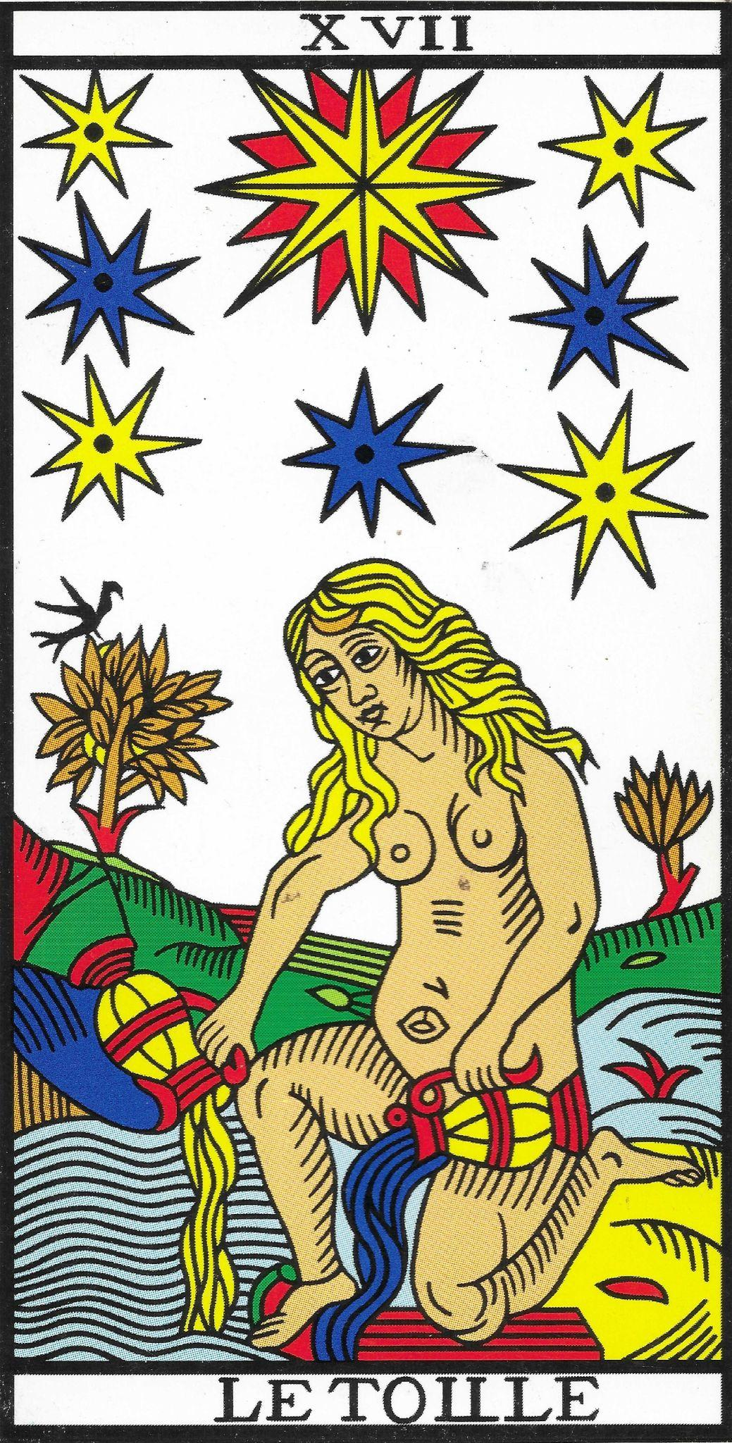
Le Stelle

Verbo
Azione nel donarsi

Armonia
Autenticità, sacralità

Disarmonia
Maschera, menzogna, segreto

Descrizione
Le stelle indicano la direzione, ci ricordano che dobbiamo compiere il nostro destino e ci accompagnano nel cammino, facendoci sentire che non siamo soli.
Le anfore, con i loro liquidi — oro e argento, maschile e femminile, sole e luna — sacralizzare il luogo in cui vengono versati, incarnando il più profondo significato spirituale.
Il ginocchio appoggiato a terra è segno di devozione, a indicare che lei è consapevole di essere al servizio di una causa più grande, alla quale appartiene totalmente.
La nudità esprime autenticità: si mostra per ciò che è, senza maschere, perché ha imparato a non tradire se stessa.

Conflitto
- Il territorio: sentirsi aggrediti o senza un proprio spazio.
- Valorizzazione estetica: grasso, obesità, aggressione estetica, paura di invecchiare e “diventare brutti”.
- Menzogna, propria (mancanza di autenticità) o altrui (bugie subite).
- Violenza, in particolare sessuale.
- Sprecarsi, disperdere le proprie energie e potenzialità.

Talento
- Capacità di vedere oltre.
- Autenticità, mostrarsi senza maschera.
- Brillare, avere successo, possedere un luogo sacro.
- Avere un amante nascosto, mantenere relazioni segrete o gestire contemporaneamente più relazioni.
- Essere una “prima donna”, capace di attrarre e illuminare.
Genealogia
- Problemi legati alla parte maschile.
- Amante nascosto.
- Tabù e conflitti sessuali.
- Donne picchiate e svalorizzate.
- Segreti (paura del giudizio altrui).
- Perdite economiche.
- Conflitti estetici (bisogno di mascherarsi).
- Disturbi alimentari: bulimia, anoressia (legati alla maschera e alla svalutazione).
- Afte, balbuzie, dislessia.
- Asma.
- Frigidità, frustrazione sessuale.
- Conflitto di “essere fuori norma”, suicidio, difficoltà nel parto.
- Problemi alla prostata.
- Svalorizzazione sessuale.
- Conflitto di castrazione: la donna castra l’uomo deridendolo o ricattandolo sessualmente.
- Herpes labiale e vaginale.
- Candida: il dualismo regola/trasgressione, santità/peccato si manifesta con il “candore” del fungo, come se volesse dimostrare purezza morale a dispetto di comportamenti trasgressivi.
Domande
- Cosa mi impedisce di essere autentico?
- Qual è la mia azione nel mondo?
- Cosa devo donare al mondo?
- Cosa mi impedisce di mostrarmi per ciò che sono?
- In cosa mi sento svalorizzato?
- Qual è la mia domanda infinita?

